广西华谊新材料有限公司招聘简章

公司简介：广西华谊新材料有限公司(以下简称“公司”)是隶属于上海华谊集团的二级公司，于2019年1月9日注册成立，注册资本39.2344亿元。
公司坐落于中国（广西）自由贸易试验区钦州港片区钦州港海豚路1号，公司承担集团在钦州基地二期、三期部分项目的建设。主营业务包括危险化学品生产、危险化学品经营、基础化学原料制造、专用化学产品制造、货物进出口、技术进出口等。其中二期项目已建成投产，投资128亿元，占地约1276亩，定员596人。三期项目第一阶段目前已启动，投资约50亿元，占地约490亩，定员330人。
公司以“安全、绿色、效益”为核心，全力建设国内一流的生产自动化、管理可视化、能耗最优化、运营智能化、监控诊断远程化的化工新材料一体化产业链智能工厂，致力打造具有竞争力的先进化工新材料生产企业。

二期项目：广西华谊75万吨/年丙烯及下游深加工一体化项目介绍
广西华谊75万吨/年丙烯及下游深加工一体化项目（以下简称“项目”）建设生产能力为75万吨/年丙烷脱氢装置、30万吨/年丁醇装置、40万吨/年丙烯酸装置、40万吨/年丙烯酸丁酯装置、8.4万吨/年精丙烯酸装置、23万吨/年异丙苯装置、28万吨/年苯酚丙酮装置、20万吨/年双酚A装置等工艺装置，以及配套的变配电站、循环水场、冷冻站、空压站、中间储罐、原料和成品罐区、火炬、成品仓库等公用工程和辅助设施。
建设地点：项目主生产区位于中国（广西）自由贸易试验区钦州港片区钦州港，钦州石化产业园金鼓片区南部25#地块、26#地块，东临海豚路，西临南港大道，北临勒沟东大街，南临临海大道。原料和成品罐区位于26#地块区域东面的金鼓江16#、17#泊位后方陆域区。
建设投资：项目总投资约128亿元人民币。
建设工期：项目于2019年11月27日正式开工建设，主装置EPC总承包商于2021年初进场施工，项目于2022年10月建成中交。
主要建设内容：包括丙烷脱氢装置、丁醇装置、丙烯酸及酯装置、苯酚丙酮装置、双酚A装置，及配套的公用工程、辅助设施、系统工程和外部配套工程等。
外部配套工程有液化烃码头：19#液化烃码头，具备120万吨/年LPG装卸和分销能力。包括1个50000GT LPG泊位，码头长度可容纳1艘5000GT LPG船和1艘3000GT LPG船同时靠泊。码头占用岸线300米。
外部公用工程：依托钦州石化产业园区和华谊钦州化工新材料一体化基地，主要包括：给水、供电、天然气、氮气、蒸汽、三废处理。

三期项目第一阶段情况介绍：
计划建设：32万吨/年丁辛醇及丙烯酸酯项目（丁辛醇项目）、 2万吨/年阻聚剂项目（阻聚剂项目）、 32万吨/年环氧树脂特种新材料项目（环氧树脂项目），共规划9套工艺装置。
建设地点：项目主生产区位于中国（广西）自由贸易试验区钦州港片区钦州港，钦州石化产业园金鼓片区南部10#地块、27#地块。
建设投资：项目总投资约50亿元人民币。
建设工期：
丁辛醇及丙烯酸酯项目计划2024年开工，2026年5月中交，2026年7月投料试生产。
阻聚剂项目计划2024年开工，2026年10月中交，2027年1月投料试生产。
环氧树脂项目计划2024年2月取得可研批复，2025年开工，2026年12月中交，2027年1月投料试生产。
主要建设内容：32万吨/年丁辛醇装置、8万吨/年丙烯酸异辛酯装置、0.4万吨/年吩噻嗪装置、1万吨/年对苯二酚装置、16.5万吨/年液体环氧树脂装置、2.4万吨/年固体环氧树脂装置、2万吨/年配方型树脂装置、0.8万吨/年C12~14烷基缩水甘油醚装置、1.2万吨/年1,4-丁二醇二缩水甘油醚装置

一、招聘需求
岗位：应届毕业生
学历要求：大专
专业：应用化工技术、工业分析技术、石油化工技术等化工类专业。
二、工作地点
广西钦州港

三、薪酬福利
应届毕业生薪酬表
应届毕业生类别 | 基本年薪（万） | 综合年薪（万）
大专生 | 6.5万 | 8-12万
福利：
八险一金；补充医疗保险；工会福利；节日福利；生日慰问；免费工作餐；带薪年假；定期福利体检；高温津贴；集体住宿；免费通勤车；提供两人间宿舍，宿舍配备WIFI、电视、洗衣机、空调、热水器，独立厨房及部分厨具、洗护用品等；集体宿舍设有职工之家（含KTV室、健身房、桌球室、游戏厅、瑜伽室、羽毛球室、乒乓球室、台球室等）；每年举办技能比武大赛、各类球赛、趣味运动会、户外拓展等丰富多彩的员工活动。

我们的装置
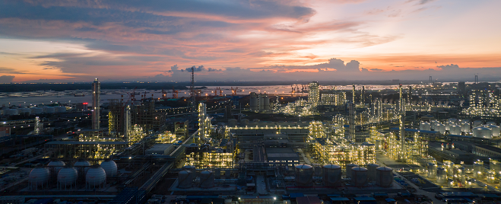
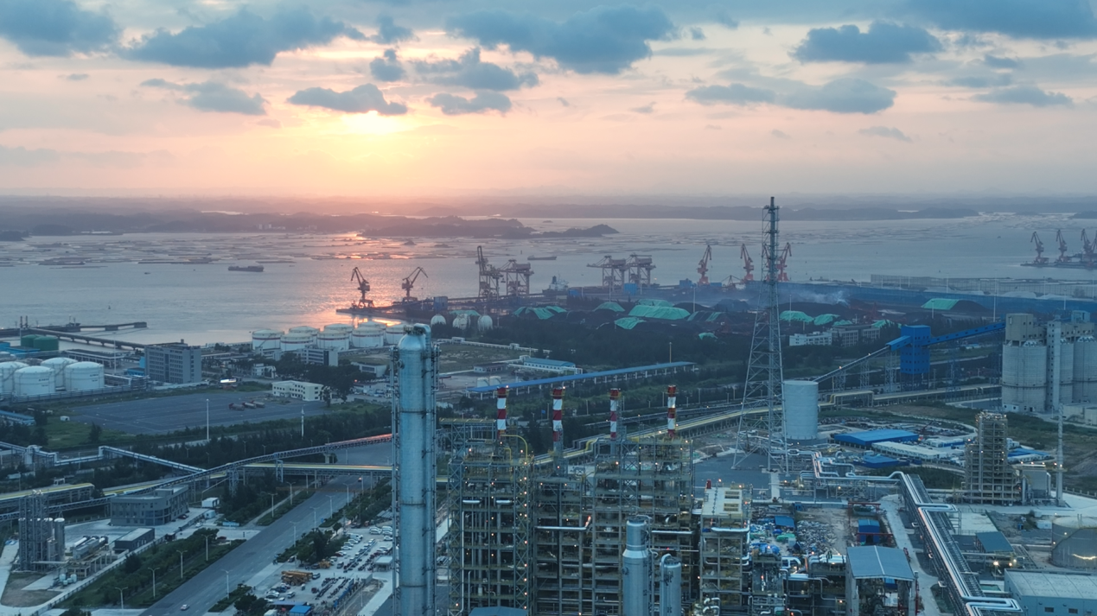
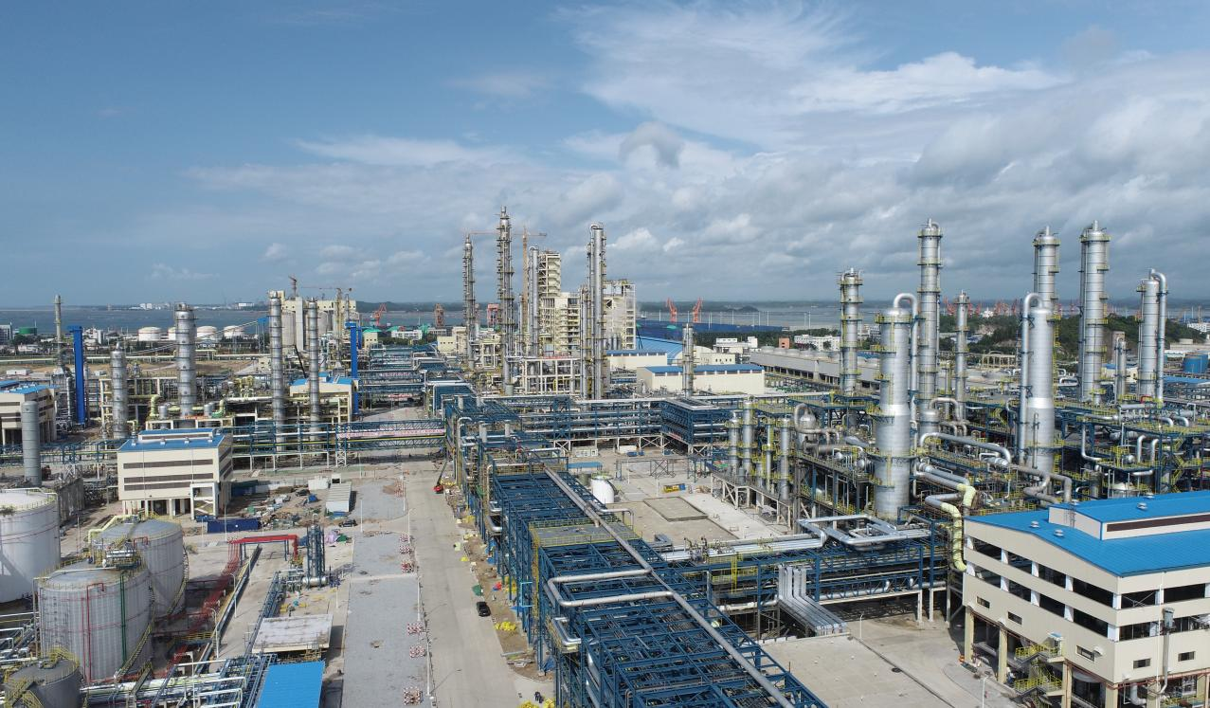
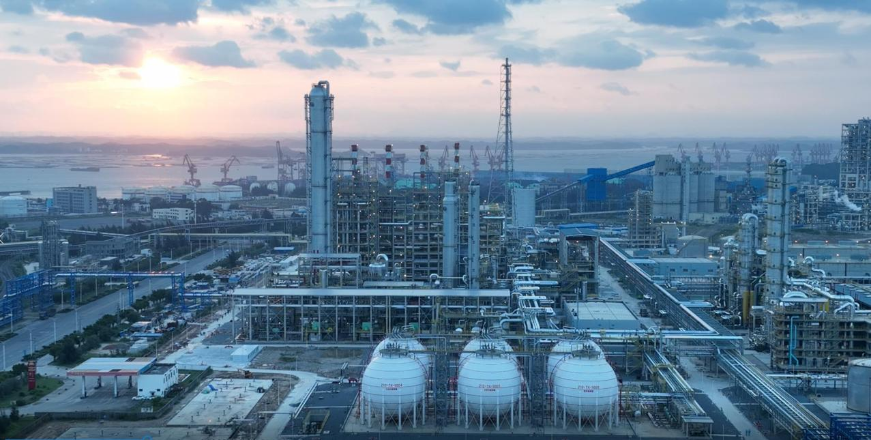
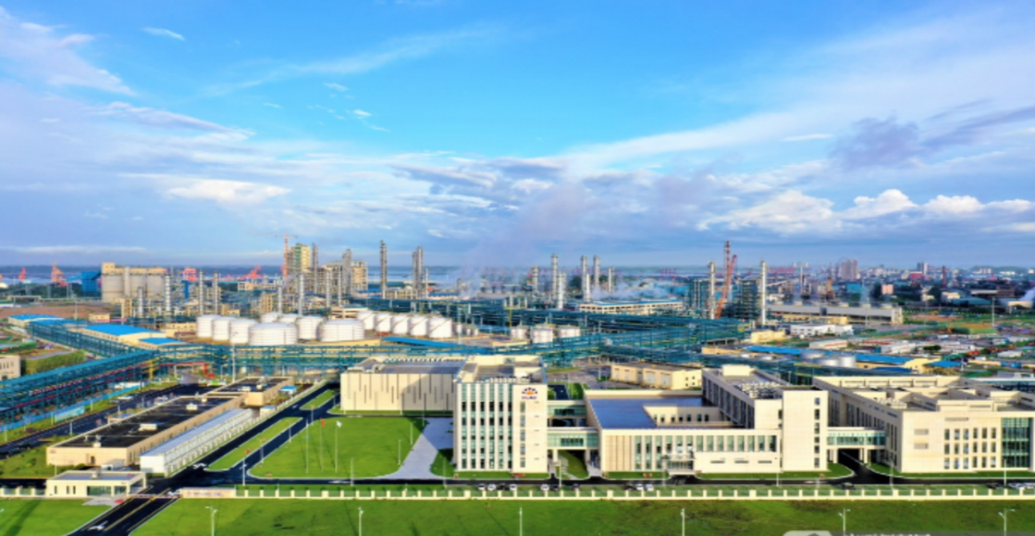

职工之家
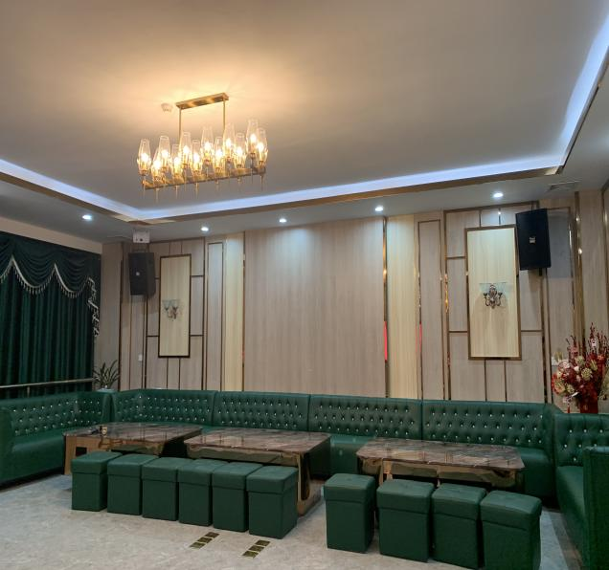 | 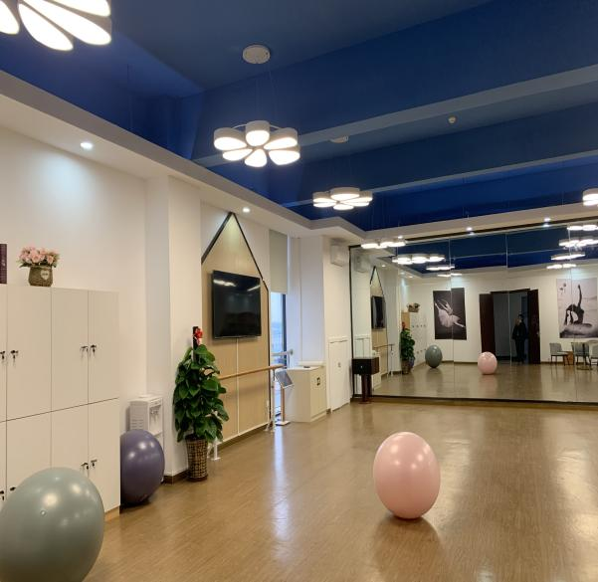
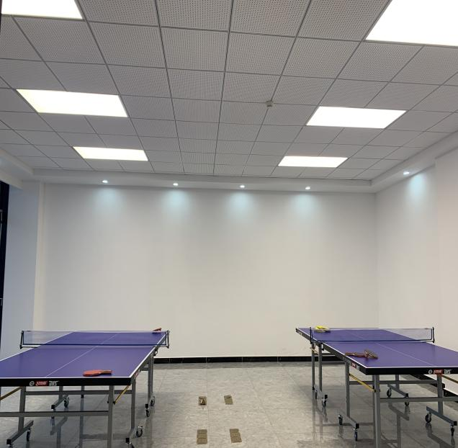 | 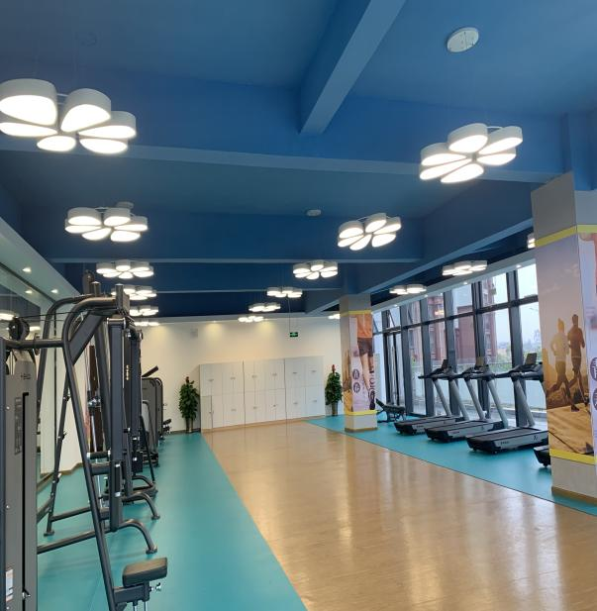
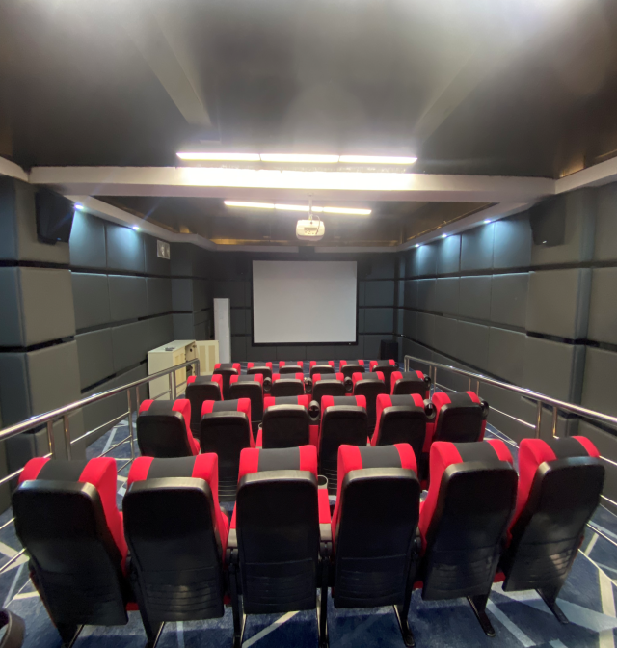 | 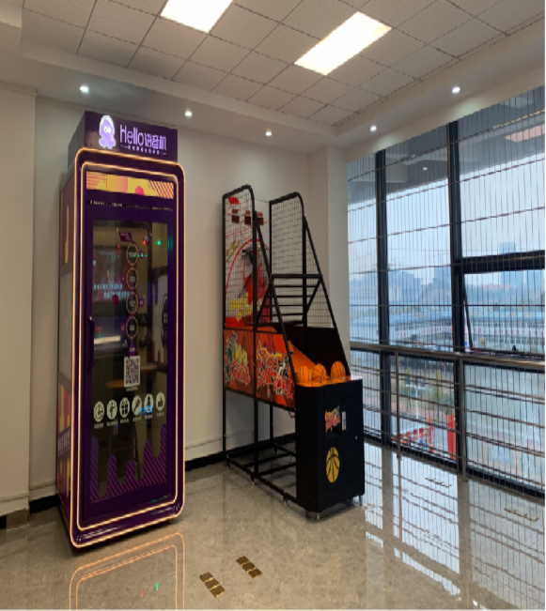

员工风采
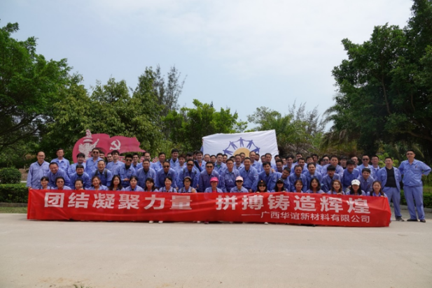 | 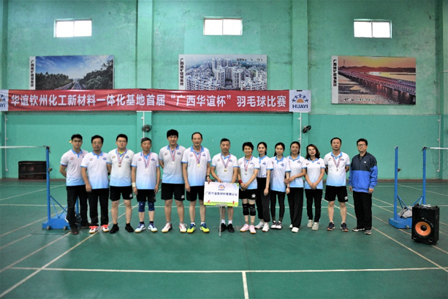
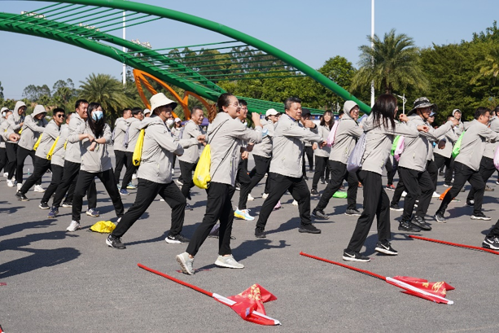 | 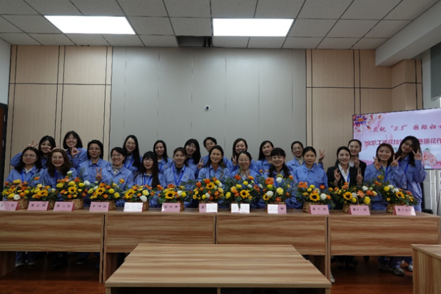
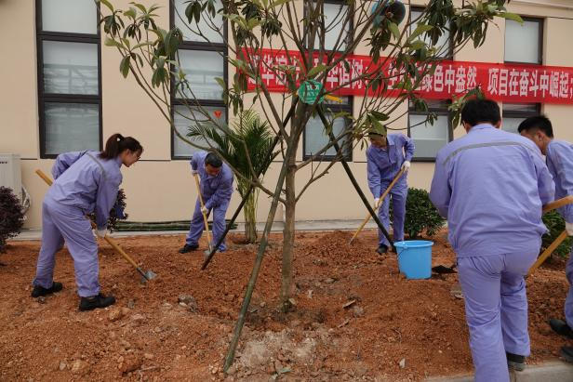 | 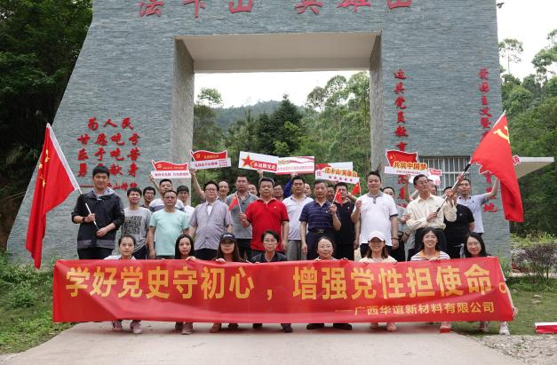
食宿情况
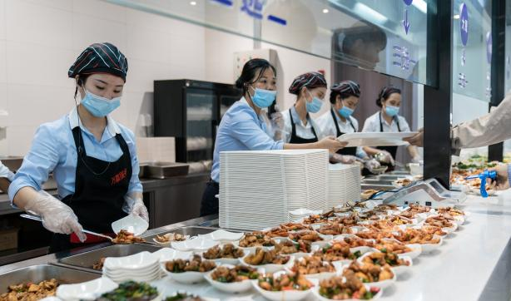 | 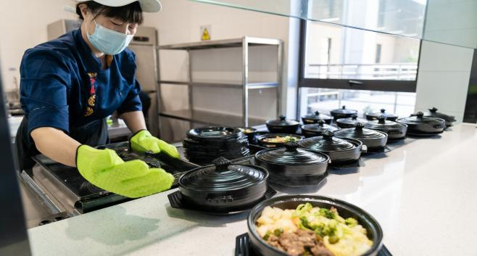
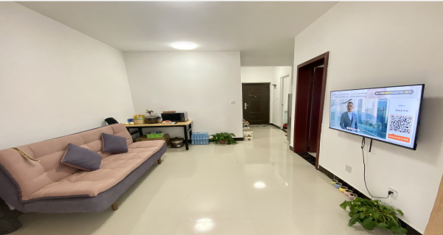 | 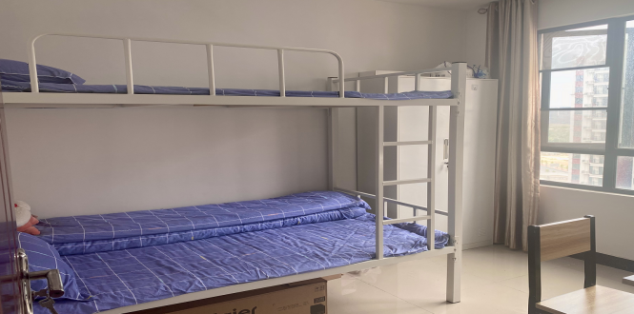
四、岗位晋升渠道
公司鼓励员工不断提升自身专业水平、管理能力和操作技能，结合公司人才发展要求，建立以下各序列的岗位晋升通道，确保员工在组织中的发展，为构建“H”的分配模式奠定基础。
- 技能操作序列：
一星操作→二星操作→三星操作→四星操作→准五星操作→五星操作→资深操作→首席操作
2、专业技术序列：
初级技术员→技术员→高级技术员→技术主管→高级技术主管→技术专家→副总师
3、职能管理序列：
部门助理→部门副职→部门正职

五、联系方式
广西华谊新材料有限公司联系人：
廖老师 0777-5380000-170584 （19127732015）
广西华谊新材料简历投递邮箱：gxhyzp@shhuayi.com

六、职位申请流程：
简历投递→简历筛选→安排面试→签订三方协议→入职体检→入职

